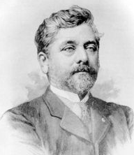
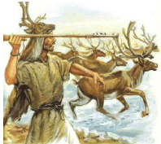

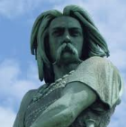
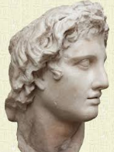

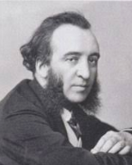
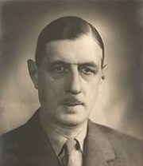

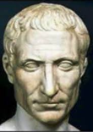
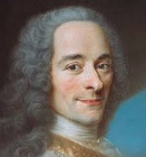

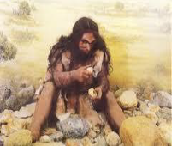

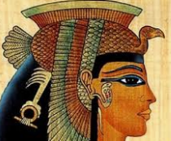

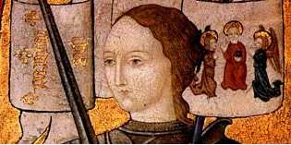

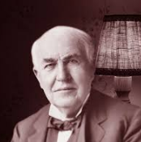
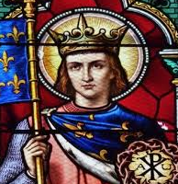

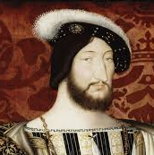
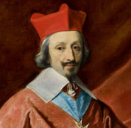

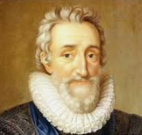
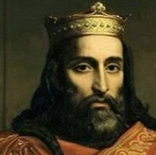

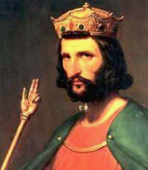
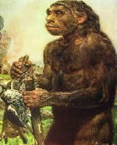

L’Homme de Tautavel
Je suis un homme prénéanderthalien.
Je vivais en France il y a 350 000 à 450 000 ans.
On a découvert mes fossiles en1971 à la Caune de l'Arago.
Je suis un homo erectus.

L’Homme de Néandertal
Je suis apparu il y a 100 000 ans environ.
Je suis disparu brusquement il y a 35 000 ans environ sans que l’on sache pourquoi.
Je suis nomade et très bon chasseur.
Je fabrique de nombreux outils de pierre taillée et semble être le premier homme à avoir enterré ses morts.

L’homme de Cro-Magnon
Je fais partie, comme vous, de la famille des « homos sapiens sapiens », qui veut dire « homme sage et intelligent ».
Je suis chasseur nomade.
Je vis aussi de pêche et de cueillette et fabrique des outils de plus en plus perfectionnés.
Je suis également un remarquable artiste qui vivait en groupe bien organisé.

Jules César
Je suis un général, homme politique et écrivain romain.
J'ai vécu au 1er siècle avant J-C.
J'ai été assassiné par des sénateurs et mon fils Brutus.
J'ai conquis la Gaule.

Vercingétorix
Je suis un chef Gaulois issu de la tribu des Arvernes.
J'ai vécu au 1er siècle avant J-C.
En 52 avant J-C, j'ai réuni une armée pour affronter les romains.
J'ai été obligé de me rendre à César à Alésia.

Alexandre le Grand
Je suis né le 21 juillet 356 av. J.-C. à Pella et suis mort le 13 juin 323 av. J.-C.
Je suis un roi de Macédoine, le plus grand conquérant de l'Antiquité.
En onze ans, j’ai conquis l'immense Empire perse.
Mon rêve de faire fusionner les civilisations grecques et « orientales » débouche sur le développement de la civilisation hellénistique.

Cléopâtre
Je fus la dernière reine d’Égypte entre 51 et 30 av. J.-C..
Je suis une femme déterminée, obstinée et séductrice.
Je suis prête à tout pour conserver l'indépendance de mon royaume face aux Romains.
Mon souhait le plus cher a été de revenir à l'âge d'or de l’Égypte Pharaonique.

Clovis
Je suis le premier roi des Francs.
Je suis né en 466 et je suis mort en 511.
Je suis connu pour être intransigeant.
Je suis connu pour avoir fendu le crâne d'un soldat qui avait cassé le vase de Soissons que je convoitais.

Hugues Capet
Je suis le premier roi de la dynastie des Capétiens.
J’ai régné sur la France jusqu'en 1792.
J'ai été élu.
Mais, j'ai réussi à faire couronner mon fils rendant héréditaire la monarchie française.

Jeanne d’Arc
Je suis une bergère née à Domrémy en 1412.
Je vais aider le dauphin Charles durant la guerre de Cent ans.
Je suis capturée par les anglais en 1430. Ils me jugeront pour sorcellerie.
Je serai brûlée vive à Rouen en 1431.

Saint Louis
Je deviens roi de France à 12 ans.
Je suis le fils de Blanche de Castille.
Je suis connu comme un roi juste et très pieux.
Je meurs de la peste à Tunis en 1270 pendant une croisade.
François Ier
J'ai régné sur la France de 1515 à 1547.
Protecteur des arts, j'ai été l'ami de Léonard de Vinci.
J'ai accueilli Léonard de Vinci dans mes châteaux du bord de Loire.
J'ai fait construire de nombreux palais dont le château de Chambord.

Henri IV
Je suis un roi de France né en 1553.
Je suis mort assassiné par Ravaillac en 1610.
Je deviens le chef des protestants français.
Je suis connu pour avoir promulgué l'Edit de Nantes qui a autorisé la pratique de la religion protestante dans le royaume.

Voltaire
Je suis un philosophe.
Je suis un écrivain français du siècle des lumières.
Je suis né en 1694 et mort en 1778.
Je suis connu pour mes fables philosophiques comme Candide, Zadig...

Richelieu
Je suis un cardinal français né en 1585 et mort en 1642.
Pendant 22 ans, je serai le ministre du roi Louis XIII.
Je crée l'Académie Française.
Je suis à l'origine de l'invention des couteaux de table à bouts ronds.

Gustave Eiffel
Je suis né sous le nom de Bönickhausen le 15 décembre 1832 à Dijon et mort le 27 décembre 1923 à Paris.
Je suis un ingénieur français.
Je fus un pionnier de l'architecture métallique.
J’ai notamment construit : le viaduc Maria Pia, au Portugal, le viaduc de Garabit, en France, la structure métallique de la statue de la Liberté, la tour Eiffel…

Jules Ferry
Je suis un homme politique français né en 1832.
Je suis ministre de l'Instruction publique de 1879 à 1885.
Je suis à l'origine de lois portant mon nom et instaurant la gratuité, la laïcité de l'école et l'obligation scolaire.
Je meurs en 1893.

Thomas Alva Edison
Je suis né le 11 février 1847 et mort le 18 octobre 1931.
Je suis un inventeur, scientifique et homme d'affaires américain.
En 1857, seulement âgé de 10 ans, je m'aménage un petit laboratoire de chimie dans le sous-sol de la maison de mes parents.
Je suis le fondateur de General Electric. Je dépose en 1879 le brevet de la lampe à incandescence.

Charles de Gaulle
Militaire français né en 1890.
Je lance un appel à la résistance en juin 1940.
Je deviens le chef de la France libre pendant la 2ème guerre mondiale.
Je fonde en 1958 la cinquième République dont je serai le premier Président.

L’Homme de Tautavel X1
1520 Je suis un homme prénéanderthalien.
268 Je vivais en France il y a 350 000 à 450 000 ans.
478 On a découvert mes fossiles en1971 à la Caune de l'Arago.
2984 Je suis un homo erectus.

L’Homme de Néandertal P2
145 Je suis apparu il y a 100 000 ans environ.
3596 Je suis disparu brusquement il y a 35 000 ans environ sans que l’on sache pourquoi.
785 Je suis nomade et très bon chasseur.
479 Je fabrique de nombreux outils de pierre taillée et semble être le premier homme à avoir enterré ses morts.

L’homme de Cro-Magnon R2
895 Je fais partie, comme vous, de la famille des « homos sapiens sapiens », qui veut dire « homme sage et intelligent ».
2681 Je suis chasseur nomade.
287 Je vis aussi de pêche et de cueillette et fabrique des outils de plus en plus perfectionnés.
394 Je suis également un remarquable artiste qui vivait en groupe bien organisé.
Jules César S1
652 Je suis un général, homme politique et écrivain romain.
753 J'ai vécu au 1er siècle avant J-C.
1490 J'ai été assassiné par des sénateurs et mon fils Brutus.
23 J'ai conquis la Gaule.
Vercingétorix P1
951 Je suis un chef Gaulois issu de la tribu des Arvernes.
78 J'ai vécu au 1er siècle avant J-C.
99 En 52 avant J-C, j'ai réuni une armée pour affronter les romains.
2365 J'ai été obligé de me rendre à César à Alésia.

Alexandre le Grand R1
492 Je suis né le 21 juillet 356 av. J.-C. à Pella et suis mort le 13 juin 323 av. J.-C.
963 Je suis un roi de Macédoine, le plus grand conquérant de l'Antiquité.
1287 En onze ans, j’ai conquis l'immense Empire perse.
2417 Mon rêve de faire fusionner les civilisations grecques et « orientales » débouche
sur le développement de la civilisation hellénistique.

Cléopâtre Q1
52 Je fus la dernière reine d’Égypte entre 51 et 30 av. J.-C..
764 Je suis une femme déterminée, obstinée et séductrice.
861 Je suis prête à tout pour conserver l'indépendance de mon royaume face aux Romains.
3875 Mon souhait le plus cher a été de revenir à l'âge d'or de l’Égypte Pharaonique.

Clovis X4
26 Je suis le premier roi des Francs.
38 Je suis né en 466 et je suis mort en 511.
621 Je suis connu pour être intransigeant.
1879 Je suis connu pour avoir fendu le crâne d'un soldat qui avait cassé le vase
de Soissons que je convoitais.

Hugues Capet S2
159 Je suis le premier roi de la dynastie des Capétiens.
267 J’ai régné sur la France jusqu'en 1792.
592 J'ai été élu.
1962 Mais, j'ai réussi à faire couronner mon fils rendant héréditaire la monarchie française.

Jeanne d’Arc P4
4528 Je suis une bergère née à Domrémy en 1412.
150 Je vais aider le dauphin Charles durant la guerre de Cent ans.
738 Je suis capturée par les anglais en 1430. Ils me jugeront pour sorcellerie.
59 Je serai brûlée vive à Rouen en 1431.

Saint Louis R4
865 Je deviens roi de France à 12 ans.
364 Je suis le fils de Blanche de Castille.
1864 Je suis connu comme un roi juste et très pieux.
46 Je meurs de la peste à Tunis en 1270 pendant une croisade.

François Ier X3
91 J'ai régné sur la France de 1515 à 1547.
146 Protecteur des arts, j'ai été l'ami de Léonard de Vinci.
2843 J'ai accueilli Léonard de Vinci dans mes châteaux du bord de Loire.
107 J'ai fait construire de nombreux palais dont le château de Chambord.

Henri IV S4
789 Je suis un roi de France né en 1553.
415 Je suis mort assassiné par Ravaillac en 1610.
1610 Je deviens le chef des protestants français.
562 Je suis connu pour avoir promulgué l'Edit de Nantes qui a autorisé la pratique de la religion protestante dans le royaume.

Voltaire P3
736 Je suis un philosophe.
2930 Je suis un écrivain français du siècle des lumières.
1438 Je suis né en 1694 et mort en 1778.
289 Je suis connu pour mes fables philosophiques comme Candide, Zadig...

Richelieu Q2
183 Je suis un cardinal français né en 1585 et mort en 1642.
67 Pendant 22 ans, je serai le ministre du roi Louis XIII.
1583 Je crée l'Académie Française.
679 Je suis à l'origine de l'invention des couteaux de table à bouts ronds.

Gustave Eiffel X2
11 Je suis né sous le nom de Bönickhausen le 15 décembre 1832 à Dijon et mort le 27 décembre 1923 à Paris.
2189 Je suis un ingénieur français.
276 Je fus un pionnier de l'architecture métallique.
524 J’ai notamment construit : le viaduc Maria Pia, au Portugal, le viaduc de Garabit,
en France, la structure métallique de la statue de la Liberté, la tour Eiffel…

Jules Ferry S3
17 Je suis un homme politique français né en 1832.
260 Je suis ministre de l'Instruction publique de 1879 à 1885.
863 Je suis à l'origine de lois portant mon nom et instaurant la gratuité, la laïcité de
l'école et l'obligation scolaire.
25 Je meurs en 1893.

Thomas Alva Edison R3
125 Je suis né le 11 février 1847 et mort le 18 octobre 1931.
620 Je suis un inventeur, scientifique et homme d'affaires américain.
1730 En 1857, seulement âgé de 10 ans, je m'aménage un petit laboratoire de chimie
dans le sous-sol de la maison de mes parents.
457 Je suis le fondateur de General Electric. Je dépose en 1879 le brevet de la lampe à incandescence.

Charles de Gaulle Q3
701 Militaire français né en 1890.
5208 Je lance un appel à la résistance en juin 1940.
973 Je deviens le chef de la France libre pendant la 2ème guerre mondiale.
582 Je fonde en 1958 la cinquième République dont je serai le premier Président.

Au temps des inventions, des grands-parents et parents
Au temps des chevaliers et des châteaux forts
Au temps des Rois absolus
Au temps des premiers hommes
Au temps des grecs, des romains et des gaulois
 | 2984 |  | 107 |  | 524 |  | 91
 | 11 |  | 478 |  | 621 |  | 276
 | 2843 |  | 26 |  | 1520 |  | 1879
 | 38 |  | 2189 |  | 146 |  | 268
Tableau X1 à X4
 | 652 |  | 562 |  | 25 |  | 415
 | 260 |  | 753 |  | 267 |  | 17
 | 1610 |  | 159 |  | 1490 |  | 592
 | 1962 |  | 863 |  | 789 |  | 23
Tableau S1 à S4

 | 951 |  | 289 |  | 479 |  | 736
 | 3596 |  | 78 |  | 4528 |  | 785
 | 1438 |  | 738 |  | 99 |  | 150
 | 59 |  | 145 |  | 2930 |  | 2365
Tableau P1 à P4
 | 492 |  | 125 |  | 2681 |  | 1730
 | 287 |  | 963 |  | 865 |  | 895
 | 620 |  | 1864 |  | 1287 |  | 364
 | 46 |  | 394 |  | 457 |  | 2417
Tableau R1 à R4
 | 52 |  | 973 |  | 582 |  | 701
 | 679 |  | 764 |  | 67 |  | 1583
 | 5208 |  | 183 |  | 861 |  | 3875
Tableau Q1 à Q3

